Муниципальное автономное учреждение дополнительного образования

Центр детского творчества «Юность»

Творческий проект по изобразительному искусству

**«Романский и готический стили»**

для детей 10 лет

Автор-составитель:

Долгалева С.В.

педагог дополнительного образования

Пермь

2019

**I. Введение**

**Актуальность.**

Актуальность состоит в повышении интереса учащихся к изучению искусства. В ней также учитывается познавательная составляющая работы учащихся на уроках ИЗО. А также, актуальным является изучение стилей и особенностей средневековой культуры для сохранения памятников старины как объектов культурного наследия народов разных стран. На занятиях необходимо выявить особенные черты развития средневековой культуры, что определило формирование исторического и архитектурного облика многих городов. В это время формируются два основных стиля – романский и готический, последовательно развивающихся и оказавших влияние на историю культуры и искусства Европы.

**Вид проекта**: информационно - творческий

**Сроки реализации проекта** март – апрель 2019 (1 час в неделю)

**Участники проекта:** учащиеся 4 класса

**Цель проекта:** изучение художественной культуры средневековой Европы, создание художественного образа средневековой Западной Европы.

**Задачи:**

1. Формировать у учащихся представления о культуре народов западной Европы в эпоху средневековья, познакомить с историей, архитектурой, костюмом.

2. Развивать умения построения сюжетных композиций по впечатлению. Развивать художественный вкус, творческий потенциал учащихся.

3. Воспитывать интерес к искусству народов мира.

**Ожидаемые результаты проекта**

Результатом проекта станут выставки: «Романский стиль», «Готический стиль»; а также:

- Научиться использовать знания основ изобразительной грамоты в рисунке и конструкции; развитие индивидуальных творческих способностей обучающихся;

- Сформировать мотивацию к изучению культур разных стран, формировать представления о культуре средневековья, потребность в самостоятельной практической творческой деятельности;

- Уметь планировать и выполнять практическую работу, совершенствовать навыки коллективной работы над объемной пространственной композицией, слушать и понимать речь других, анализировать и обсуждать работу одноклассников с позиций творческих задач данной темы.

**Новизна проекта.**

На занятиях мы рассматриваем и обсуждаем архитектурные постройки средневековья на протяжении разного времени с применением современных компьютерных технологий. Далее, создается творческая, завершенная работа, соответствующая возрастным возможностям учащихся. Новизна заключается в формировании у учащихся умений: планирование замысла творческой работы, организации, рефлексии, сотрудничестве и творческой самореализации через композиционные задания; расширения арсенала изобразительных средств, с целью достижения наибольшей художественной выразительности.

**Характеристика основных источников получения информации.**

При подготовке к урокам, посвященным культуре средневековой Западной Европы, полезно воспользоваться книгой : Ястребицкая А.Л. Западная Европа XI – XII веков. Эпоха. Быт. Костюм. – М., 1978 А также, информацией, подобранной из интернета: это фотографии, слайды, словари, справочники.

**II. Основная часть.**

**Этапы проведения и реализации проекта.**

**I. Информационно-накопительный:**

- Изучение интереса детей для определения целей проекта.

- Сбор и анализ фотографий и литературы

**II. Организационно-практический.**

**Теоретическая часть**

***1. Цикл «виртуальных» экскурсий в эпоху средневековья. Романский стиль (архитектура, скульптура, костюм)***

*-* *Церковь в Клюни (XI век)*

*- Церковь Нотр Дам дю Пор в Клермон-Ферране(ХП век)*

*- ансамбль в Пизе (XII - XIV века)*

*- Церковь Сант Амброджо в Милане*

*- собор в Вормсе*

*- Донжон.1105—1137 гг. Департамент Сена и Уаза. Франция*

*- Кастель дель Монте. 1240 г. Южная Италия*

*- Крепость Бомари. XIII в. Северная Франция*

*- Крепость графов Фландрских, на заднем плане графский дворец и донжон. Постройка начата в 1180 г. Гент*

*- Замок Эльтц. Мозель. 1240 г.*

*- Немецкий замок Нойенбург. XII—XIII вв. Реконструкция*

***2. Цикл «виртуальных» экскурсий в эпоху средневековья. Готический стиль (архитектура, скульптура, витраж, костюм)***

*Собор Парижской Богоматери (XII - XIII века)*

*собор в Кельне (XIII - XV, XIX века)*

*собор Амьена*

*собор Реймса (XIII век)*

*Верхняя Церковь Сен Шапель (XIII век)*

*Вестминстерское аббатство (XIII - XVI века)*

*капелла Королевского колледжа в Кембридже (XV -XVI века)*

***3. Изобретение книгопечатания***

**Практическая часть.**

Активизация творческой деятельности учащихся посредствам серий композиционных заданий с применением разнообразных художественных материалов и техник:

1. ***Средневековая архитектура. Романский стиль. Замок феодала.***

Суровый и строгий облик сооружений романского стиля, отсутствие декоративного убранства, арочная форма дверных и оконных проемов. Один из основных типов арх. построек - феодальный замок.

Работа в группах над объемной пространственной композицией (конструирование из бумаги);

1. ***Готические соборы. Готический стиль.***

Образ готического храма. Его величие и устремлённость вверх. Портал храма. Идея каркасного перекрытия зданий: система стрельчатых арок, аркбутанов, контрфорсов. Характерные особенности оформления фасадов, богатство и разнообразие их декоративного убранства. Средневековая скульптура. Подчеркнутая вертикальность членений архитектурных форм, легкость и динамичность конструкций.

Изображение собора.

1. ***Единство форм костюма и архитектуры, общее в их конструкции и украшениях.***

Дать представление о сословиях разделения людей; познакомить с образом средневекового готического костюма; показать стилистическое единство средневековой архитектуры и средневекового костюма; совершенствовать навыки изображения людей.Включение фигуры человека в средневековом костюме рядом с собором.

1. ***Витражная живопись. Техника, основное назначение.***

Работ по группам. Витраж, работа на стекле.

1. ***Изобретение книгопечатания. Создатель европейского способа книгопечатания немец Иоганн Гутенберг.***

**III. Заключительный**

Оформление материалов по проекту, подведение итогов.

Представление результатов деятельности.

1.Анализ и обсуждение результатов проекта.

2.Самооценка деятельности.

3.Оценка педагогом деятельности.

4.Оценка эффективности проекта по активизации интереса учащихся к прошлому истории и культуры Западной Европы

**IV. Библиографический список**

- ЯстребицкаяА.Л. Западная Европа XI – XII веков. Эпоха. Быт. Костюм. – М., 1978

- Изобразительное искусство. Каждый народ – художник. 4 класс. Учебник для общеобразовательных организаций. Под редакцией Б.М. Неменского. Москва: «Просвещение».

- Киреева Е. В. История костюма. Европейские костюмы от античности до XX в. М., 1970.

- Тиль Эрика. История костюма. Пер. с нем. М., 1971.

-https://infourok.ru/plan-konspekt-prakticheskogo-zanyatiya-na-temu-hudozhestvennaya-kultura-srednevekovoy-zapadnoy-evropi-chasa-2646324.html

-https://infourok.ru/urok-izo-srednevekovaya-arhitektura-zapadnoy-evropi-romanskiy-i-goticheskiy-stili-595083.html

<https://kopilkaurokov.ru/izo/uroki/konspiekt_uroka_obraz_kul_tury_sriednieviekovoi_zapadnoi_ievropy>

- <https://studfiles.net/preview/1856709/page:13/>

- http://www.myshared.ru/slide/1127031

Приложение

Романский стиль

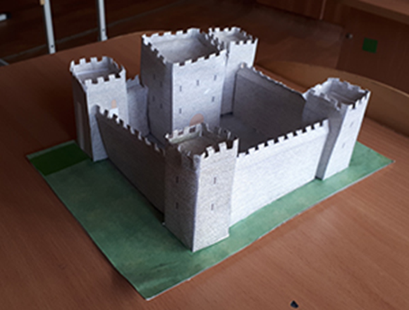 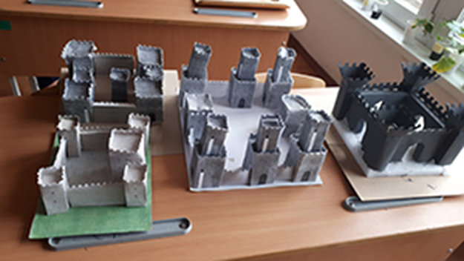

Готический стиль

